预防呼吸道传染病，这样消毒才放心
审核：国家健康科普专家库专家、
北京市疾病预防控制中心学校卫生所所长 郭欣

健康中国


秋冬季是呼吸道传染病高发季节，做好消毒工作可以有效降低感染风险。
那么，日常消毒该怎么做呢？
一、手消毒这样做
1. 勤洗手，做好手卫生，在流动水下用肥皂或者洗手液，按照七步洗手法洗净双手。
2. 使用免洗手消毒剂，取适量手消毒剂于掌心，双手揉搓，使其均匀涂抹至手每个部位，揉搓消毒至干燥。
二、口鼻分泌物这样处理
1. 咳嗽、打喷嚏时要用纸巾掩住口鼻。用过的纸巾等垃圾要密封存放于垃圾袋中，并及时处理，避免其他人接触。
2. 如口鼻分泌物污染物体表面时，应先用可吸附材料对其清洁去污，再对被污染表面进行消毒，并进行手卫生。使用的清洁物品也需及时处理。
三、室内空气消毒这样做
1. 开窗通风，保持室内空气流通。根据具体天气情况每日通风2～3次，每次不少于30分钟。开窗时注意保暖。
2. 通风条件不良时，可采用机械通风或者循环风式空气消毒机进行空气消毒。室内有人的情况下不可采用化学方法对空气进行消毒。
四、地面消毒这样做
1. 配制浓度为500毫克/升含氯消毒液（配制方法举例：某含氯消毒液，有效氯含量为5%，配制时取1份消毒液，加入99份水）。
2. 用抹布或拖布沾取上述消毒液后进行擦拭。
3. 消毒作用时间应不少于15分钟，然后用清水擦拭干净，并通风后人员方可进入。



五、日常接触用具这样消毒
1. 水杯、餐具等
① 清除食物残渣。
② 煮沸或流通蒸汽消毒15分钟。
③ 或用有效氯为250毫克/升含氯消毒液（配制方法举例：某含氯消毒液，有效氯含量为5%，配制时取1份消毒液，加入199份水）浸泡，作用15分钟后，再用清水洗净。
2. 门把手、水龙头、玩具
此类经常触碰的环境物体表面，做好清洁，可用500毫克/升的含氯消毒液或其他可用于表面消毒的消毒剂擦拭消毒，然后用清水擦拭干净。
3. 鼠标、键盘
鼠标、键盘等小件物品可使用75%酒精湿巾擦拭消毒。
六、毛巾等织物这样消毒
方法一：以清洗为主，也可用250毫克/升的含氯消毒液或其他可用于织物消毒的消毒剂浸泡消毒。
① 配制浓度为250毫克/升的含氯消毒剂溶液。
② 将织物完全浸泡入消毒液中。
③ 作用时间为15分钟，然后按照常规步骤清洗。
方法二：可用流通蒸汽或煮沸消毒15分钟。
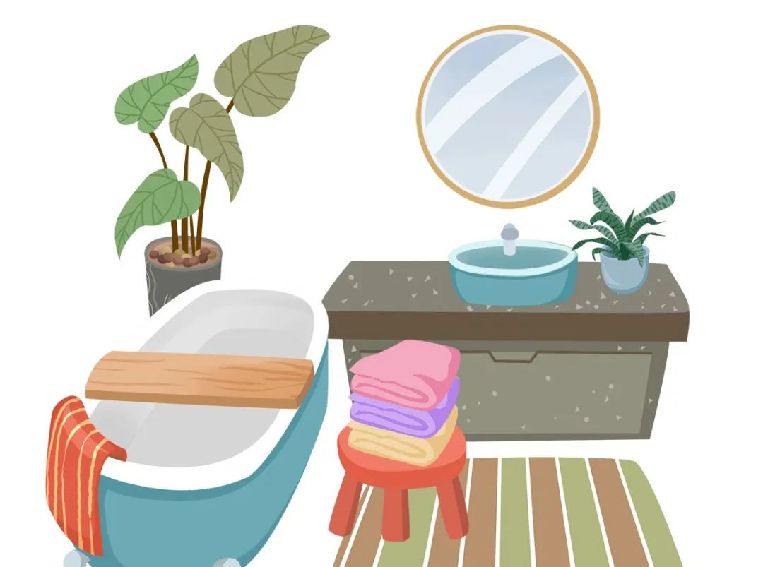

注意：
1. 科学适度消毒，避免过度消毒，消毒产品按照说明书规范使用。
2. 消毒剂有一定刺激性，配制及使用时应注意个人防护，佩戴口罩、手套等。
3. 含氯消毒剂有一定腐蚀性，注意消毒后用清水擦拭去除残留，防止对被消毒物品造成损坏。

